Министерство образования и науки Российской Федерации

Севастопольский государственный университет

Институт информационных технологий и управления в технических системах

Кафедра ИС

ОТЧЕТ

по лабораторной работе №1

Исследование способов построения диаграмм прецедентов

Выполнил:

ст. гр. ИС/б-21-о

Куркчи А. Э.

Проверил:

Балясный Н. В.

Севастополь

2016

1. ЦЕЛЬ РАБОТЫ

Исследование правил построения диаграмм прецедентов на этапе анализа предметной области. Исследование отношений на диаграмме прецедентов.

1. ПОСТАНОВКА ЗАДАЧИ

Система – Магазин по продаже компьютерной техники.

Система предназначена для автоматизации работы магазина, в котором необходимо предусмотреть работу нескольких подразделений.

В системе должны быть реализованы следующие функции: для руководства магазина: заказ товаров у поставщиков, просмотр статистики по продажам за разные периоды и различные виды товаров; для работников склада: прием товаров на баланс, учет товаров на складе (просмотр наличия товара на складе, его количества), формирование отчета по изменению загруженности склада; для кассиров — принять деньги за товар, выдать деньги в случае возврата товара, сформировать чек для покупателя; для продавцов — формирование накладной для покупателя.

3. ДИАГРАММА ПРЕЦЕДЕНТОВ

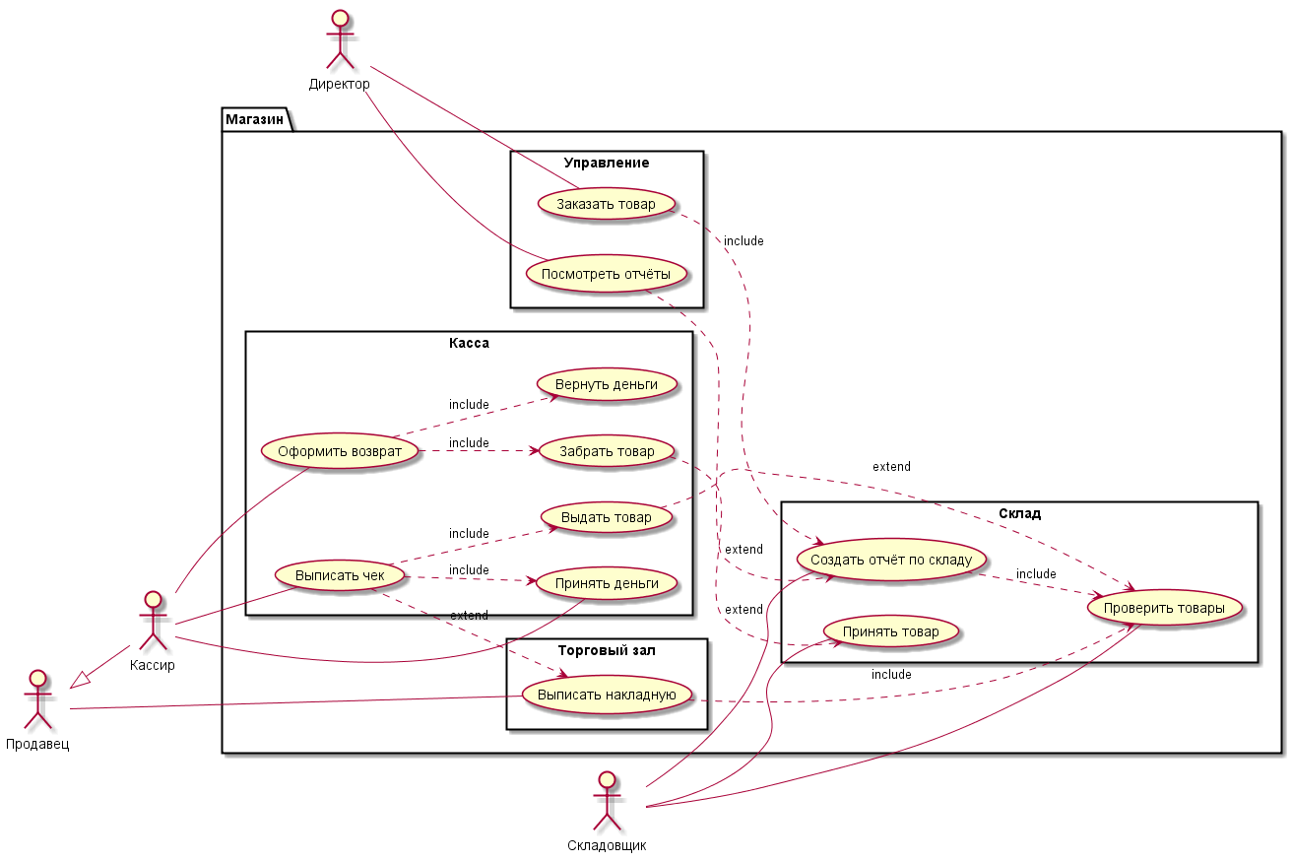

Рисунок 1 – Диаграмма прецедентов

1. ОПИСАНИЕ ДИАГРАММЫ ПРЕЦЕДЕНТОВ

Как показано на рисунке 1 системой магазина пользоваться могут 4 типа акторов: директор, кассир, продавец и складовщик. Директор может заказывать товары у поставщиков и проверять отчёты, складовщик – проверить товары, принять товар на склад и составить отчёт по складу. Продавец может только выписывать накладную, а кассир, обобщающий его может выписать чек, оформить возврат и принять деньги.

Оформление возврата включает в себя возврат денег и забирание товара, что в свою очередь расширяет приём товара на склад. Выписывание чека расширяет выписывание накладной и при этом включает в себя выдачу товара и принятие денег, выдача товара при этом проверяет товары на складе. Выписывание накладной включает так же проверку товара на складе.

Создание отчёта на складе включает проверку товаров на складе. Заказ товаров у поставщиков включает проверку на складе, а проверка отчётов её расширяет.

ВЫВОДЫ

В ходе выполнения данной лабораторной работы были изучены основные правила построения диаграмм прецедентов на этапе анализа предметной области. Были определены актеры и основные прецеденты описываемой системы. Были установлены связи между ними. Произведен анализ отношений каждого прецедента. Проведена параллель между системой и диаграммной прецедентов.